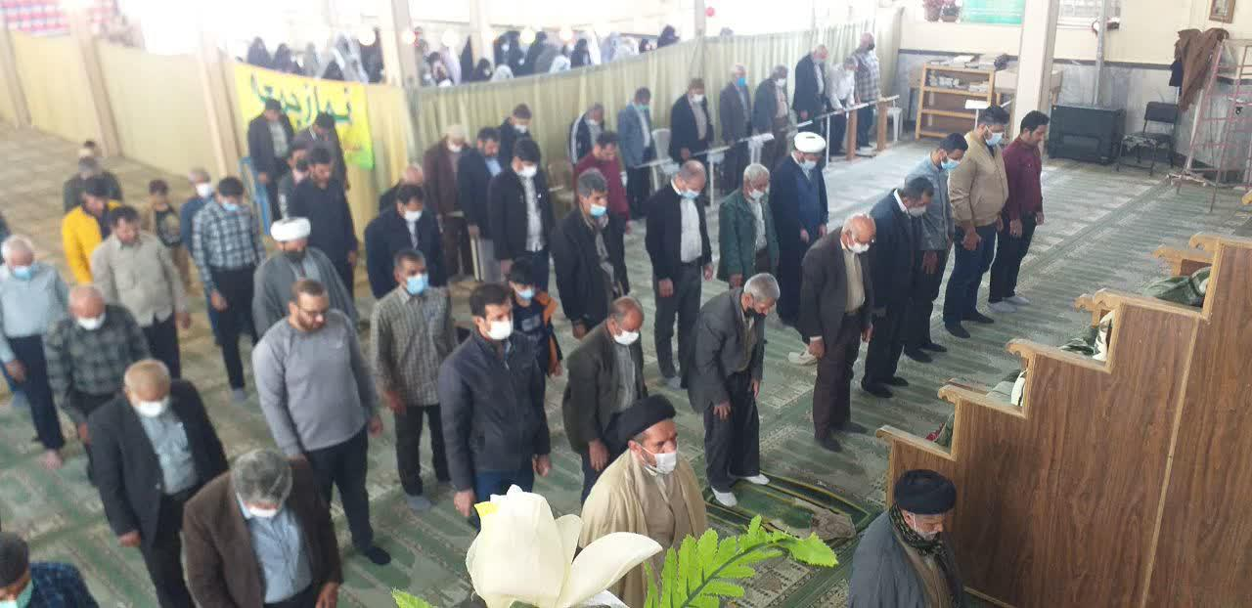باسمه تعالی
آماده ضیافة الله شویم
مرحوم محدث عاملی(شیخ حرّ عاملی) در کتاب شریف و ارزشمند «وسائل الشیعة»، در کتاب الصوم، و ابتدای باب 17 حدیثی نورانی از کتاب عیون الاخبار الرضا(ع) شیخ صدوق نقل کرده است که فوق العاده برای ورود شایسته به ضیافة الله ماه مبارک رمضان راهگشا است.
در متن روایت میخوانیم: «در آخرین جمعه ماه شعبان، خدمت امام رضا علیه السلام رسیدم. به من فرمود: "اى ابو صَلْت! بیشترِ شعبان گذشته است و این، آخرین جمعه از آن است. پس در آنچه از آن مانده، كوتاهىهایت را در آنچه گذشته است، جبران كن. به كارى روى آور كه برایت مفید باشد و آنچه را بیهوده است و به تو مربوط نیست، واگذار.
زیاد دعا و استغفار و تلاوت قرآن داشته باش و از گناهانت به درگاه خدا توبه كن، تا در حالى ماه خدا سوى تو آید كه براى خدا خالص شده باشى. هیچ امانتى را بر عهده خویش باقى نگذار، مگر آن كه ادا كرده باشى، و هیچ كینه اى را در دلت نسبت به مؤمنى نگاه مدار، مگر آن كه از دل به در آورده باشى، و هیچ گناهى را كه مرتكب مىشدى، رها مكن، مگر این كه از آن، دست برداشته باشى.
از خدا پروا كن و در نهان و آشكار كارت، بر او توكّل كن «و هر كس بر خدا توكّل كند، او برایش بس است. خداوند، فرمان خویش را پیش خواهد برد. به یقین، خداوند براى هر چیزى اندازه اى قرار داده است. و در باقىمانده این ماه، زیاد بگو: " خدایا! اگر ما را در آنچه از شعبان گذشته است، نیامرزیدهاى، پس ما را در باقىمانده آن ببخشاى!". همانا خداوند متعال، در این ماه به احترام ماه رمضان، بسیارى را [از آتش] آزاد مىكند".»
عمل سلوکی:- اغتنام فرصت باقیمانده شعبان- جبران کوتاهی ها- اهتمام به امور مفید و ترک امور بیهوده- زیاد دعا خواندن- استغفار زیاد
- تلاوت قرآن بسیار- توبه از گناهان برای ورودی پاکیزه به ماه خدا- اداء امانات- کینه زُدایی از دل- ترک گناه- رعایت تقوا
- توکل به خدا در همه امور ظاهری و باطنی- گفتن ذکر مخصوص- امید به رحمت و مغفرت الهی
این توصیه سلوکی امام رضا(ع) یک تکمله معنوی دارد که بسیار مهم است و آن این فرمایشی که جناب محدث عاملی از کتاب امالی رئیس المحدثین، شیخ صدوق نقل مینماید: «هر كه نمىتواند كارى كند كه به سبب آن گناهانش زدوده شود بر محمّد و خاندان او بسیار درود فرستد؛ زیرا صلوات گناهان را ریشه كن مىكند.
ذکر عملی سجده
ممکن است کسی بپرسد در مورد توصیه اول حضرت، یعنی اغتنام فرصت باقی‌مانده شعبان و جبران کوتاهی‌ها چه راهکار میانبری هست، شاید بتوان به این حدیث شریف امام صادق^{(ع)} استناد کرد: «مردى خدمت پیامبر خدا^{(ص)} آمد و عرض كرد: اى رسول خدا! گناهانم زیاد شده و اعمالم اندك‌ گشته است. رسول خدا^{(ص)} فرمود: زیاد سجده كن؛ زیرا همچنان كه باد، برگ درختان را فرو مى‌ریزاند، سجده گناهان را مى‌ریزاند
( جاءَ رَجُلٌ إلى رسولِ اللَّهِ صلى الله علیه و آله فقالَ: یارسولَاللَّهِ صلى الله علیه و آله، كَثُرَت ذُنُوبی وضَعُفَ عَمَلِی، فقالَ رسولُاللَّهِ صلى الله علیه و آله: أكثِرِ السُّجودَ فإنّه یَحُطُّ الذُّنوبَ كما تَحُطُّ الرِّیحُ وَرَقَ الشَّجَر
جمعه 12 فروردین 29 شعبان انقلاب اسلامی روز جمهوری اسلامی ایران ( 1358 ش)
شنبه 13 فروردین 30 شعبان رسمی روز طبیعت - تعطیل رسمی
روز جهانی کتاب کودک
دفاع مقدس هتك حرمت رژیم بعثی عراق به اماكن مقدس نجف و كربلا در جریان انتفاضه مردم عراق (1370 ش)
یکشنبه 14 فروردین 1 رمضان رسمی درگذشت فیلسوف و دانشمند "شیخ الرئیس ابوعلی سینا" (428ق)
دوشنبه 15 فروردین 2 رمضان رسمی روز ذخایر ژنتیکی و زیستی
پنجشنبه 18 فروردین 5 رمضان رسمی روز سلامتی
به مناسبت روز جمهوري اسلامي ايران
امام خمینی(ره): یك دسته دشمن نیستند، از روی نادانی كار دشمن را میكنند. یك دسته هم دشمنهای سرسخت هستند كه میخواهند این جمهوری اسلامی نباشد؛ هرچه میخواهد باشد؛ جمهوری باشد، جمهوری دمكراتیك باشد، جمهوری هرچه میخواهد باشد، جمهوری خلق باشد، (اما) اسلام تویش نباشد، برای اینكه اگر جمهوری اسلامی شد و قانون، قانون اسلامی شد، دیگر برای آن اربابها راهی پیدا نمیشود و آن وقت به عقیده آقایان، ما دیگر باید از (قافله) تمدن و از كشورهای متمدن كناره بگیریم حتماً! باید كلاه آمریكا را سرمان بگذاریم و اگر این نشد، دیگر ما مرتجع هستیم و باید كناره بگیریم، دیگر منزوی هستیم!(صحیفه امام، ج 14، ص 440) عمالشان به اینراه افتادند كه لازم نیست جمهوری «اسلامی» باشد، (بلكه) «جمهوری» باشد، «جمهوری ایرانی» باشد، «جمهوری دمكراتیك» باشد.(صحیفه امام، ج 8، ص 43) اینها میخواهند یك مملكت غربی برای شما درست كنند؛ آزاد هم باشید، مستقل هم باشید، اما نه خدایی در كار باشد و نه پیغمبری و نه امام زمانی و نه قرآنی و نه احكام خدا (و) نه نمازی و نه هیچ چیز. هرجا كه گفتند: «جمهوری»، بدانید كه توطئه (در) كار است، هرجا (كه) اسم اسلام را نیاوردند (و مثلا) گفتند: «جمهوری دمكراتیك»، بدانید توطئه (در) كار است، بدانید منهای اسلام است، آزادیِ منهای اسلام است، استقلالِ منهای اسلام است.(صحیفه امام، ج 10، ص 179)
امام خامنه ای(مدظله العالی): آنها به این نتیجه رسیده اند كه باید از محتوای نظام هرچه میتوانند كم كنند. این تهاجم فرهنگی كه بنده چند سال قبل گفتم، این شبیخون فرهنگی كه انسان در بخشهای مختلف علائم آنرا مشاهده میكرد و امروز هم انسان آنرا در بخشهای مختلفی میبیند، به این نیت است؛ با این قصد است؛ انقلاب را از محتوای خود، از مضمون اسلامی و دینی خود، از روح انقلابی خود تهی كنند و جدا كنند. این، از همان نقاط حساسی است كه هوشیاری مردم را می طلبد. سعیشان این است كه به وسائل گوناگون، به دست خودِ كسانیكه تو این انقلاب بودند و هستند، از این محتوا ذره ذره بكنند. جمهوری اسلامی، اسمش جمهوری اسلامی باشد، اسمش نظام انقلابی باشد، اما از محتوای اسلام، از محتوای انقلاب در آن خبری نباشد. اسم چه ارزشی دارد؟ محتوا لازم است؛ محتوا مهم است.
آنچه ما امروز در زبان مستكبرین و مخالفین نظام اسلامی و مشخّصاً جمهوری اسلامی مشاهده میكنیم كه با «تغییر رفتار» از آن یاد میكنند - میگویند ما تغییر نظام را نمیخواهیم، تغییر رفتار را میخواهیم - تغییر رفتار با تغییر نظام هیچ تفاوتی ندارد؛ درست همان است، یعنی تغییر آن سیرت اسلامی؛ این معنای تغییر رفتار است. تغییر رفتار یعنی شما از آن چیزهایی كه از لوازم قطعی و حتمی حركت به آن سرمنزل است، دست بردارید؛ از آن كوتاه بیایید و نسبت به آن، اهتمام خودتان را از دست بدهید؛ این معنای تغییر رفتار است، یعنی همان چیزی كه گاهی از آن در برخی از گفته ها و نوشته ها تعبیر میشود به دین حدّاقلّی، یعنی كاستن از آرمانها كه به معنای نابودی سیرت دین است. این دین حدّاقلّی یعنی در واقع دین را حذفكردن.
قرن چهاردهم شمسی؛ قرن زوال استبداد و اخراج استعمار از ایران
در ۴۳سال باقیمانده از قرن ۱۴، جهان حوادث شگفت‌آوری را بخود دید که سالها می‌گذرد تا بتواند آن را تحلیل کند و بفهمد. ایرانیان جلوی دو ابرقدرت جهان ایستادند، صدها فتنه و توطئه را خنثی کردند. یک جنگ هشت‌ساله اصالتی را در سالهای ۱۳۵۹تا ۱۳۶۷ از سر گذراندند و برای اولین‌بار، یک میلی‌متر از خاک خود را به کسی واگذار نکردند.
ایران، قرن ۱۴ را با اشغال و حاکمیت استبداد و استعمار شروع کرد و این قرن را با زوال استبداد پادشاهی و افول آمریکا به پایان رساند. قرن ۱۴را وقتی شروع کرد که ریز و درشت سرنوشتش را استعمار دیکته می‌کرد درحالی که در پایان قرن ۱۴ این ایران است که خواسته‌های خود را به استعمار تحمیل می‌کند.
ایران عزیز، در قرن ۱۴ از لابلای آتش اشغال و استبداد و استعمار و جنگ و فتنه، ققنوس‌وار سربرآورده است. زخم دیده است. رنج دیده است. اما قامتش استوار است. ایران امنیت و استقلال و رشد علمی و فناوری و پیشرفت‌های عمرانی برخاسته از حمیت و مجاهدت خود را به‌عنوان بزرگترین ره‌توشه به قرن ۱۵ آورده است.
حضور مردم؛ سرمایه اصلی جمهوری اسلامی
«کار بزرگ امام بزرگوار ما این بود که نظریه‌ی جمهوری اسلامی را خلق کرد و آن را وارد میدان نظریه‌های سیاسی گوناگون کرد»(14/ 03/ 1400). بنابراین به همان نسبتی که جبهه‌ها دانشگاه انسان‌سازی بود، جمهوری اسلامی نیز می‌تواند دانشگاه ملت‌سازی و به تَبَع آن تمدن‌سازی باشد. رمز و راز ملت‌سازی این دانشگاه نیز، کلید واژه «حضور مردم» است.
رکن رکین قوام و ثبات نظام‌های مردم‌سالار، جمهوریت است و جمهوریت تنها با حضور مردم و مشارکت سیاسی یک ملت شکل می‌یابد. در یک ترجمه ساده، مشارکت سیاسی یعنی «حضور آگاهانه و اختیاری در سیاست». «امیرالمؤمنین^{(ع)} عبارت مهمی دارند: «جزو مهم‌ترین و لازم‌ترین حقوق الهی این است که مردم باید همکاری کنند تا حق در جامعه برپا بشود؛ یعنی این مسئولیت مردم است.»
«مردم عزیز ما باید بدانند که حضور آنها در عرصه‌های مختلف، تعیین‌کننده‌ی امنیت ملی است. اگر مردم در صحنه حضور داشته باشند، کشور در امنیت باقی خواهد ماند. اینکه شما می‌بینید دشمن‌های پُررو و وقیح و گردن‌کلفت در مقابل جمهوری اسلامی از هر عمل سختی اجتناب می‌کنند، به‌خاطر حضور مردم است؛ می‌ترسند، به‌معنای واقعی کلمه می‌ترسند؛ اینها تحلیل نیست، اینکه عرض می‌کنم، واقعیّاتی است که مستندهای آنها جزو مسلّمات است. (10/ 02/ 1396)
عملیات موشکی مقاومت یمن و اوج درماندگی ناتوی موهوم عربی
عملیات موشکی و پهبادی صنعاء به تأسیسات نفتی آرامکو در جده و میزان تلفات و خسارات وارده به آن نشان می‌دهد که این عملیات یکی از شدیدترین و در عین حال تأثیرگذارترین عملیات‌های نیروهای مسلح یمن علیه مواضع سعودی در عمق خاک سعودی است. در واقع آنچه بر اهمیت این اتفاق می‌افزاید وحشتی است که از ناحیه این عملیات بر بخش حاکمیت در سعودی و حتی ابوظبی حاکم شده است. بطوریکه ابوظبی به واسطه اتفاق اخیر در وضعیت هشدار و آماده‌باش قرار گرفته است.
طراحی و انجام این‌گونه عملیات‌ها در عمق سعودی از یکسو و تعیین بانک حساس و وسیع اهداف جهت انجام عملیات از سوی دیگر با ورود به سال هشتم تجاوز به یمن گویای تغییر میدان و زمین می‌باشد و این هشدار و پیام را به متجاوزان مخابره می‌کند که شرایط تغییر کرده است و دیگر هیچ چیزی به مانند گذشته نخواهد بود.
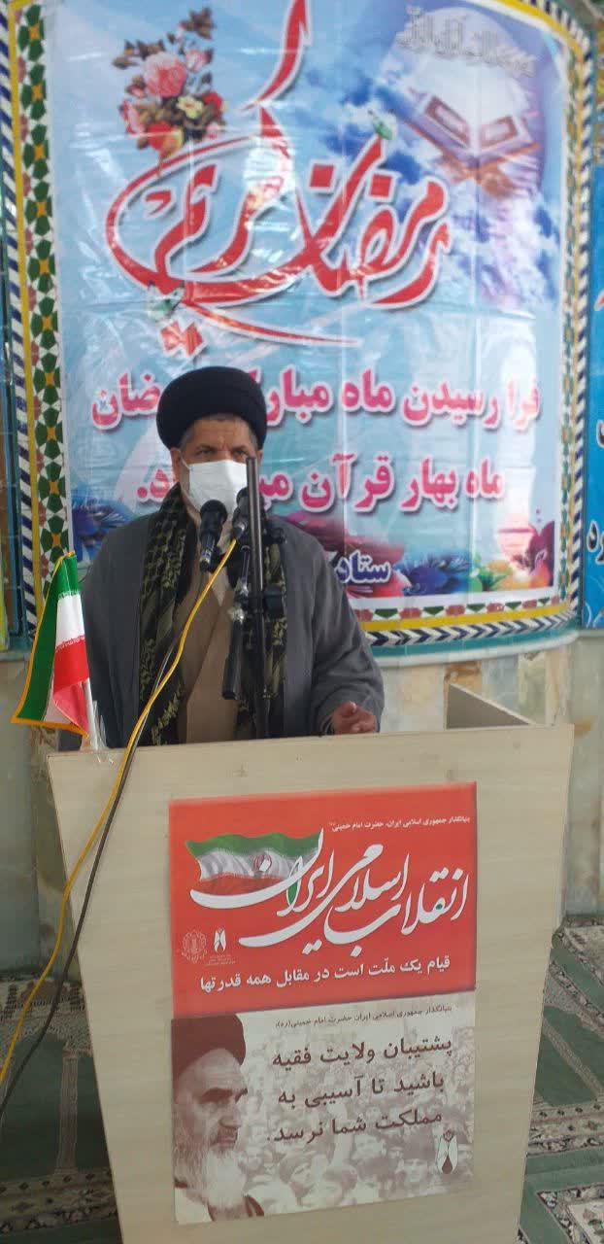
در واقع تأثیر این عملیات علاوه بر تخریب میدانی آن، دارای وجوه روانی و تأثیرات مبتنی بر آن نیز خواهد بود. به‌طوری‌که اهمیت روانی آن نه‌تنها همتراز با ابعاد میدانی عملیات مذکور است بلکه می‌توان ادعا کرد فراتر از آن نیز هست.
نعمت عظیم سلامتی
(به‌مناسبت روز جهاني بهداشت و سلامتي، 18 فروردين)
5 دقيقه (زمان تخميني مطالعه اين متن)
اشاره: ۱۸ فروردین روز سلامتی «روز جهانی بهداشت» نام‌گذاری شده اسـت. هرساله روز ۱۸ فروردین «۷ آوریل» بـه‌عنوان روز جهانی بهداشت در کشور‌های‌ مختلف جهان گرامی داشته می‌شود. در چنین روزی در سال ۱۹۴۸ میلادی در نیویورک، اولین اساسنامه کنفرانس بین‌‌المللی بهداشت از سوی سازمان بهداشت جهانی تدوین گردید. همچنین در ژوئن همان سال، اولین مجمع عمومی سازمان بهداشت جهانی در ژنو با حضور نمایندگان بیش از 61کشور جهان تشکیل شد.
جایگاه والای نعمت سلامتی در فرهنگ اسلامی
در روایات سلامتی و تن‌درستى، برترین نعمت‌ها، دلپذیرترین لذّت‌ها، گواراترین نصیب‌ها و روزی‌های انسان» معرفی شده است(الصِّحَّةُ أفضَلُ النِّعَمِ؛ الصِّحَّةُ أهنَأُ اللَّذَّتَینِ؛ صِحّةُ الأجسامِ مِن أهنَأِ الأقسامِ(میزان الحكمة، ج6، ص172)) همچنین آمده است: «إِنَّ مِنَ النِّعَمِ سَعَةَ الْمَالِ وَ أَفْضَلُ مِنْ سَعَةِ الْمَالِ صِحَّةُ الْبَدَن‌...»(تحف‌العقول، ص230).
جایگاه این نعمت عظیم تا بدانجاست که از پیامبر اسلام^{(ص)} چنین روایت شده است که «اولین چیزی که روز قیامت از بنده سوال می‌شود این است که آیا بدن سالم به تو ندادم؟[چرا مراقب صحت و سلامت خود نبودی؟](أَوَّلُ مَا یُحَاسَبُ بِهِ الْعَبْدُ یَوْمَ الْقِیَامَةِ أَنْ یُقَالَ لَهُ أَ لَمْ أُصِحَّ بَدَنَك‌...
